**20190408-左士海-作业4**

1. 假设以带头结点的循环链表表示队列，并且只设一个表尾指针，试编写相应的置队列空、入队和出队操作。

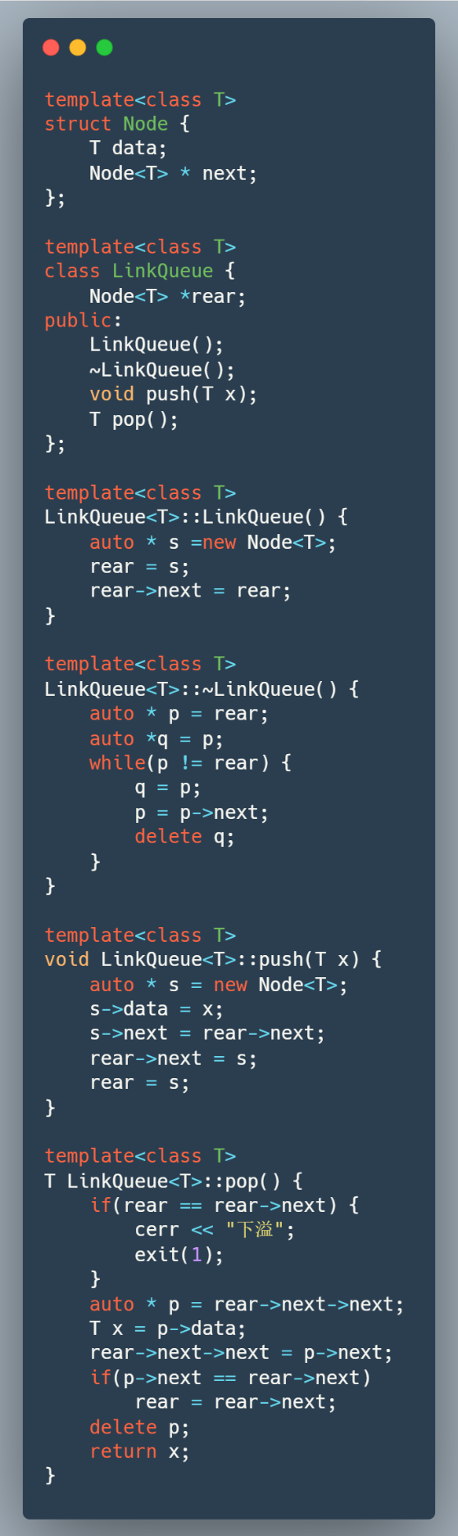

带有头结点的循环链表表示队列,只设表尾指针 rear，单链表中rear指向nullptr，循环链表中令rear指向头结点来表示队列的front，判断队列为空或者为满即为rear == rear->next。

1. 假设以一维数组data[m]存储循环队列的元素，若要使这m个分量都得到应用，则另设一辅助标志变量flag判断队列的状态为“空”还是“满”。编写入队和出队算法。

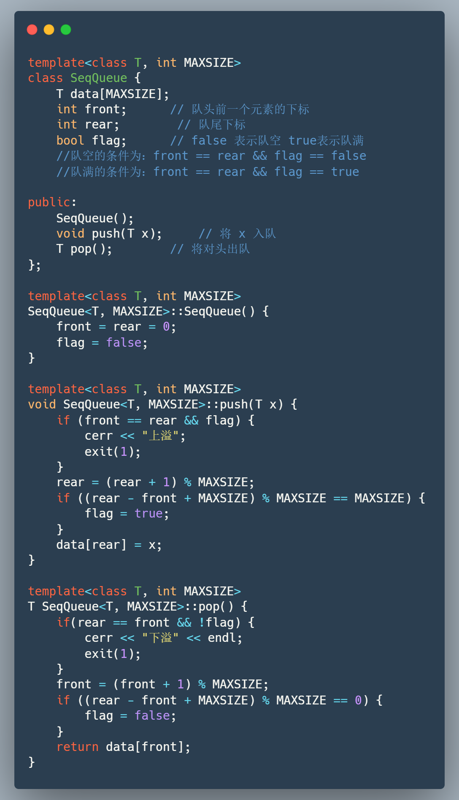

使用flag标志变量判断队列状态，由于循环数组表示队列是，空或者满的状态都有：front == rear。添加flag标志当为true时表示队列满，于是有：

队列为空：front == rear && flag == true。

队列为满：front == rear && flag == false。

在每次出入队时对队列长度进行判断是否等于MaxSize，对flag标志变量进行更新。

1. 假设以一维数组data[m]存放循环队列的元素，同时设变量num表示当前队列中元素的个数，以判断队列的状态为“空”还是“满”。试给出此循环队列满的条件，并编写入队和出队算法。

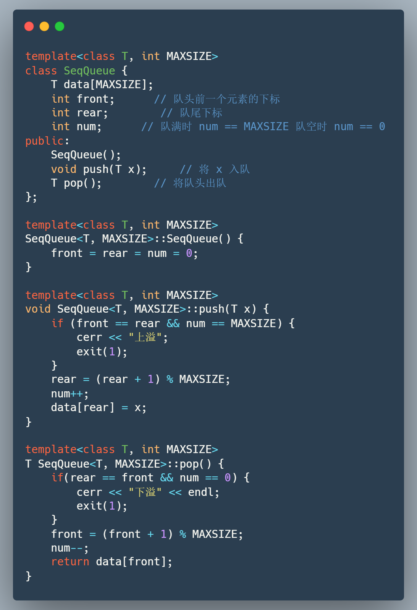

使用num记录当前队列的元素，则队满时num == MAXSIZE，队空时：num == 0。

每次出入队时对num进行更新。

1. 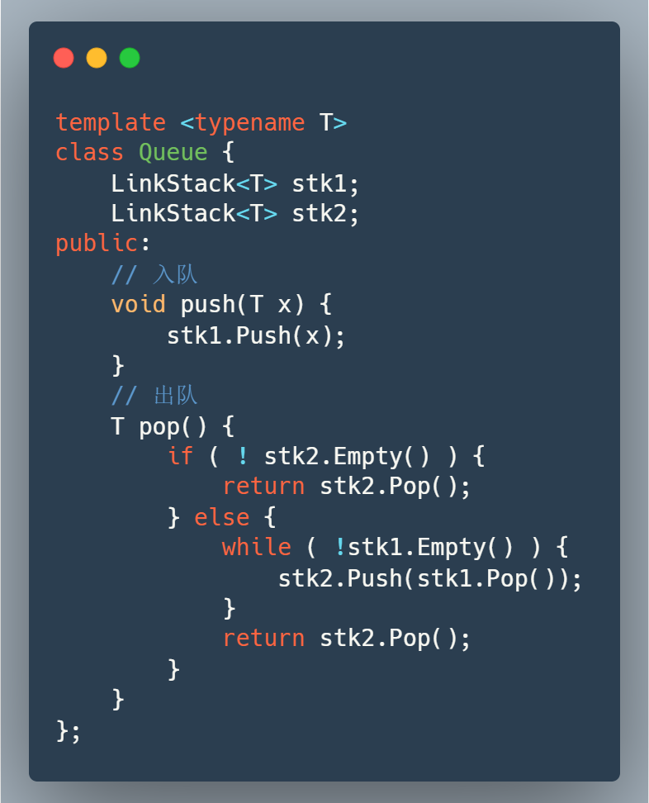如何用两个栈来实现队列？并写出队列基本操作的算法。

使用两个栈实现队列，栈1用于入队，栈2用于出队。由于栈的先进后出性质，而队列的先进先出性质，将栈1元素出栈再入栈至2，即为实际的出队顺序。